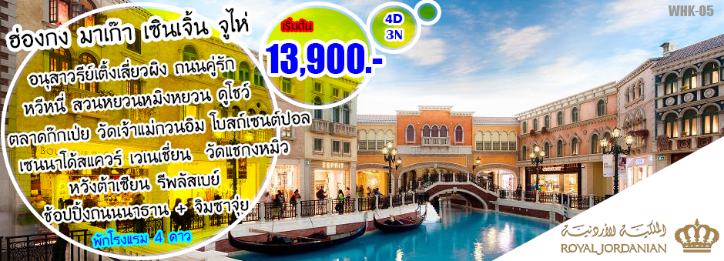
ROYALJORDANIAN AIRLINE (RJ) (บริการอาหารบนเครื่องไป-กลับ)
สักการะขอพรเกี่ยวกับการค้าขาย ขอโชคขอลาภ เทพแชกงหมิว
- ขอพรเรื่องสุขภาพ ที่วัดหวังต้าเซียน
- ช้อปปิ้งจุใจหลายแบรนด์ดังที่ถนนนาธาน ย่านจิมซาจุ่ย + และช้อปปิ้งตลาดใต้ดินก๊กเป่ย
- ชมความอลังการ The Venetian
- สัญลักษณ์แห่งเมืองมาเก๊า โบสถ์เซ็นปอล

- พิเศษ!! เป๋าฮื้อ+ไวน์แดง
- น้ำดื่มวันละ 1 ขวด

เดินทาง 4 วัน 3 คืน : โดยสายการบินรอยัลจอร์แดน

วันแรก กรุงเทพฯ สุวรรณภูมิ – ฮ่องกง – เซินเจิ้น (-/-/D)
12.30 น. พร้อมกันที่ สนามบินสุวรรณภูมิ ชั้น 4 ประตู 8 Row Q สายการบิน Royal Jordan Airways (RJ) โดยมีเจ้าหน้าที่อำนวยความสะดวกแก่ทุกท่าน
15.15 น. ออกเดินทางสู่ฮ่องกง โดยเที่ยวบิน RJ 182 ** บริการอาหารและเครื่องดื่มบนเครื่อง**
18.40 น. ถึงสนามบิน Cheak Lap Kok หลังผ่านพิธีการตรวจคนเข้าเมือง ให้ท่านออก “ Exit B”
เย็น บริการอาหารเย็น Set Box (1) จากนั้น นำทุกท่านเดินทาง สู่เซินเจิ้น โดยรถไฟ
นำเข้าสู่ที่พัก FX Hotel หรือเทียบเท่า

วันที่สอง อนุสาวรีย์เติ้งเสี่ยวผิง-จูไห่-ถนนคู่รัก-หวีหนี่-บัวหิมะ+โรงงานผ้าไหมจีน-ร้านไข่มุก-หยก-สวนหยวนหมิงหยวน+โชว์ - ตลาดก๊กเป่ย (B/L/D)
เช้า บริการอาหารเช้า ณ ห้องอาหารโรงแรม (2) หลังอาหารนำท่านสู่เขาดอกบัวเพื่อนำชม อนุสาวรีย์ เติ้ง เสี่ยว ผิง ทางรัฐบาลจีนได้สร้างขึ้นเพื่อรำลึกถึง เติ้ง เสี่ยว ผิง ซึ่งท่านเป็นผู้พัฒนาเมืองเศรษฐกิจพิเศษของจีนให้เจริญก้าวหน้าอย่างรวดเร็วจนถึงปัจจุบัน จากนั้น นำทุกท่านเดินทางสู่จูไห่ (โดยรถโค้ช)ผ่านชม ถนนคู่รัก (The Lover’s Road) ถนนเรียบชายหาดที่สวยงามแสนจะโรแมนติก ซึ่งรัฐบาลเมืองจูไห่ได้ตกแต่งภูมิทัศน์ได้อย่างสวยงามเหมาะสำหรับพักผ่อนหย่อนใจ และที่ได้ชื่อว่าถนนคู่รัก ก็เพราะว่าภายในบริเวณถนนริมชายหาดแห่งนี้ได้มีการนำเก้าอี้ หรือ ม้านั่ง ซึ่งทำมาสำหรับ 2 คนนั่งเท่านั้น จึงได้ชื่อว่าถนนคู่รัก ปัจจุบันเป็นที่นิยมของบรรดาคู่รัก
เที่ยง บริการอาหารกลางวัน ณ ภัตตาคาร (3) นำท่านแวะถ่ายรูปกับสัญลักษณ์อันสวยงามโดดเด่นของเมืองจูไห่ บริเวณอ่าวเซียงหู “จูไห่ฟิชเชอร์เกิร์ล” หรือที่มีชื่อเรียกว่า “หวีหนี” เป็นรูปแกะสลักสูง 8.7 เมตร ถือไข่มุกอยู่ริมทะเล แวะชมร้านไข่มุก ต่อจากนั้นนำท่านมารู้จักสมุนไพรจีน หรือที่รู้จักในนาม “บัวหิมะ” ซึ่งถือเป็นยาประจําบ้านของชาวจีน “ยาบัวหิมะ” สรรพคุณหลากหลายแก้น้ำร้อนลวก, แผลไฟไหม , แก้ริดสีดวง ฯลฯ จากนั้นนำท่านสู่ร้านหยก และ “โรงงานผ้าไหม” ผ้าไหมจีนมีชื่อเสียงทางการผลิตและส่งออกของโลก เพราะจีนเป็นประเทศแรกที่รู้จักการเลี้ยงไหมและพัฒนาคุณสมบัติพิเศษต่าง ๆ อย่างต่อเนื่อง ภายในโรงงานจะตกแต่งไว้สวยงามมาก มีผลงานศิลปะที่ทำจากเส้นไหม อาทิ เช่น ตู้โชว์แสดงเสื้อผ้าของฮ่องเต้ ในสมัยโบราณ ที่ทอมาจากเส้นไหมจีน และยังมีผลิตภัณฑ์จากไหมจีนนานาชนิด อาทิ ใส้ผ้าห่มที่ทำจากเส้นใยไหม, ชุดเครื่องนอนต่างๆ,เสื้อผ้า, ผ้าพันคอ ฯลฯ ที่ยังรอให้ท่านซื้อกลับมาเพื่อเป็นของฝาก หรือว่าใช้เอง นำท่านชม สวนหยวนหมิงหยวน สร้างตามแบบสวนหยวนหมิงหยวนที่ปักกิ่ง
จากนั้นให้ท่านอิสระช้อปปิ้งที่ “ตลาดใต้ดินก๊กเป๋ย” ซึ่งเป็นศูนย์การค้าติดแอร์ ชายแดนมาเก๊า –จูไห่ มีร้านค้าจำนวนมากจำหน่ายสินค้าหลากชนิด เสื้อผ้า รองเท้า กระเป๋า ของเล่น สินค้าทุกชนิด ส่วนใหญ่เป็นสินค้าก๊อปปี้แบรนด์เนม
ค่ำ รับประทานอาหารค่ำ ณ ภัตตาคาร พิเศษ!!เมนูเป๋าฮื้อ+ไวน์แดง (4)
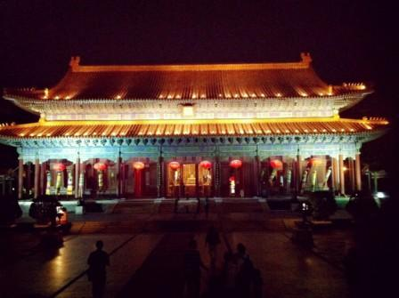
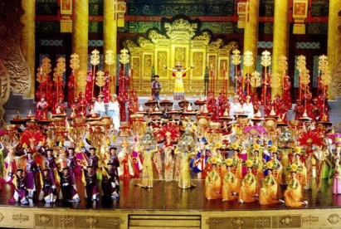
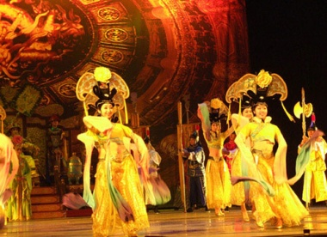

หมายเหตุ…ชม โชว์หยวนหมิงชิงหยวน อาจชมก่อนหรือหลังอาหารค่ำแล้วแต่ความเหมาะสม ...
นำเข้าสู่ที่พัก Zhongtian Hotel หรือเทียบเท่า

วันที่สาม มาเก๊า-วัดเจ้าแม่กวนอิม-โบสถ์เซนต์ปอล-เซนาโด้ แสควร์- เวเนเชี่ยน-จูไห่ (B/L/D)
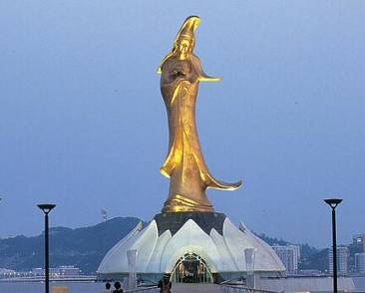
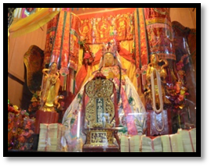
เช้า บริการอาหารเช้า ณ ห้องอาหารโรงแรม (5) นำทุกท่านเดินทางสู่จูไห่โดยเรือเฟอร์รี่ จากนั้น นำท่านเดินทางสู่ วัดเจ้าแม่กวนอิม ซึ่งเป็นวัดที่มีขนาดใหญ่และเก่าแก่ที่สุดในเกาะมาเก๊า "สักการะเจ้าแม่กวนอิม องค์เจ้าพ่อกวนอู เจ้าแม่ทับทิม หรือ อาม่า เพื่อความเป็นศิริมงคล ผ่านชมองค์ รูปปั้นเจ้าแม่กวนอิม ปรางค์ทอง(Kun Iam Statue) ที่ตั้งอยู่ริมทะเลเจ้าแม่กวนอิมองค์ทองสร้างด้วยทองสัมฤทธิ์ทั้งองค์มีความสูง 18 เมตร หนักกว่า 18 ประกายเรืองรอง เหลืองอร่ามงดงามจับตาแต่หากเพ่งมองดูดีๆจะเห็นว่าเจ้าแม่กวนอิมองค์นี้เป็นเจ้าแม่กวนอิมลูกครึ่งคือปั้นเป็นองค์เจ้าแม่กวนอิม แต่ว่ากลับมีพระพักตร์เป็น หน้าพระแม่มารี ที่เป็นเช่นนี้ก็ เพราะว่าเป็นเจ้าแม่กวนอิมที่โปรตุเกส ตั้งใจสร้าง ขึ้นเพื่อเป็นอนุสรณ์ให้กับมาเก๊าในโอกาสที่ส่งมอบมาเก๊าคืนให้กับจีน....นำท่านแวะ ชม ชิม ร้านโอท้อปมาเก๊า จากนั้นนำท่านชม โบสถ์เซนต์ปอล ทางประวัติศาสตร์ และ เป็นสัญลักษณ์ประจำเมืองมาเก๊าโบสถ์แห่งนี้เคยเป็นโรงเรียนสอนศาสนา แห่งแรกของชาวตะวันตกใน ดินแดนตะวักออกไกล ต่อมาในปีค.ศ.1835 ได้เกิดเพลิงไหม้ อย่างรุนแรง ทำให้โบสถ์เซนต์ปอลคงเหลือแค่เพียงบานประตู และบันไดทางเข้าด้านหน้าที่สง่า งาม หลังจากมีการบูรณะขึ้นใหม่ในปีค.ศ.1991 ด้านหลังของซากโบสถ์แห่งนี้มีการจัดสร้าง พิพิธภัณฑ์ทางศาสนาขึ้น และยังมีหลุมฝังศพของบาทหลวงวาลิค นาโน ผู้ก่อตั้งโบสถ์ ตลอดจนโครงกระดูกของชาวคริสต์ญี่ปุ่นและเวียดนามที่เสียชีวิตเมื่อคราวที่เกิดเพลิงไหม้ครั้งใหญ่ ...เดินทางสู่...เซนาโด้สแควร์...สถานที่ช้อปปิ้งใหญ่ใจกลางเมืองมาเก๊า ภายในบริเวณตกแต่งด้วยตึกอาคารอายุกว่า 400 ปี สร้างโดยชาวโปรตุเกสที่อพยพ มาตั้งหลักแหล่งอยู่ในมาเก๊าเมื่อครั้งอดีตงดงามตาด้วยพื้นกระเบื้องซึ่งนำมาจากยุโรป ตกแต่งเป็นรูปเกลียวคลื่นอันงดงาม
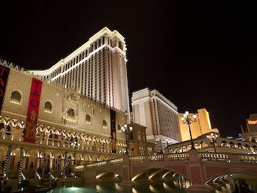
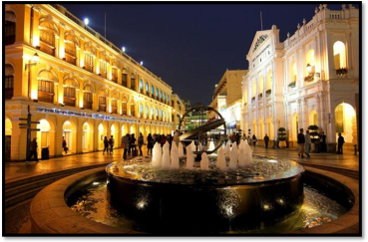
เที่ยง บริการอาหารกลางวัน ณ ภัตตาคาร (6) หลังอาหาร นำท่านเดินทางสู่ โรงแรมหรูหรา 5 ดาว เดอะเวเนเชียน..ชมบรรยากาศภายในบริเวณของ VENETIAN RESORTที่ตกแต่งด้วยสถาปัตยกรรมแบบบารอคธีม ของโรงแรมเป็นแบบสถาปัตยกรรมประวัติศาสตร์ของชาวเวนิสท่านจะได้พบกับร้านค้าช้อปปิ้งกว่า 350 ร้าน มีทั้งสินค้าแบรนด์เนมมากมายให้ท่านเลือก และยังมีสปาสุดหรูหราให้ท่านเลือกใช้บริการ มีร้านอาหารกว่า 20 ร้านและที่นั่งรองรับกว่า 1,000 ที่นั่งภายในมีเนื้อที่กว้างขวางที่สามารถใช้ในการจัดนิทรรศการหรือสัมมนาและท่านยังสามารถล่องเรือกอนโดล่าซึ่งมีฝืพายที่สามารถขับร้องเพลงได้อย่างไพเราะภายในยังบรรจุด้วยร้านค้ามากมายคล้ายกับยกห้างดังๆมาไว้ที่นี่อาทิเช่น coach เป็นต้นและภายในบริเวณของโรงแรมและยังมีขบวนพาเหรดให้ท่านได้ชื่นชมอันตระการตาให้ท่านได้สัมผัสเมืองเวนิสที่ยกมาตั้งใจกลางโรงแรม ให้ท่านเพลิดเพลินกับการเสี่ยงโชคเรามีคาสิโนขนาดมหึมาให้ท่านได้ลองเสี่ยงโชคเล่นๆเพื่อความสนุกสนาน
(อิสระอาหารเย็นตามอัธยาศัย)ได้เวลาสมควรพาท่านข้ามด่านกลับสู่ เมืองจูไห่
นำเข้าสู่ที่พัก Zhongtian Hotel หรือเทียบเท่า

วันที่สี่ ฮ่องกงซิตี้ทัวร์-วัดแชกงหมิว-หวังต้าเซียน-รีพลัสเบย์-โรงงานจิวเวอร์รี่-ช้อปปิ้งนาธาน จิมซาจุ่ย - กรุงเทพฯ (B/L/-)
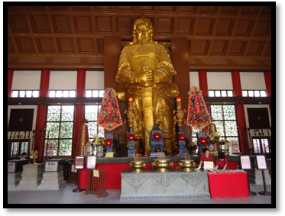
เช้า บริการอาหารเช้า ณ ห้องอาหารโรงแรม (7) หลังอาหารนำทุกท่านเดินทางกลับสู่ฮ่องกงโดยเรือ ถึงฝั่งฮ่องกง จากนั้นนำท่านเดินทางสู่ วัดแชกง หรือที่รู้จักกันดีในนาม “วัดแชกงหมิว” หรือวัดกังหัน นั่นเอง นมัสการเทพเจ้าแชกงเพื่อความเป็นสิริมงคล จากนั้น นำท่านนมัสการ เทพเจ้าหวังต้าเซียน ณ วัดหวังต้าเซียน หนึ่งในวัดที่โด่งดังที่สุดของฮ่องกง เทพซึ่งขึ้นชื่อในการดูแลรักษาโรคภัยไข้เจ็บและพบกับผู้คนมากมายที่นำธูปและของมาสักการะเพื่อขอพรต่างๆตั้งแต่เรื่องความรักไปจนถึงฤกษ์มงคลในการทำธุรกิจ นำท่านเยี่ยมชมโรงงาน จิวเวอร์รี่ ที่ขึ้นชื่อของฮ่องกงพบกับงานดีไชน์ที่ได้รับรางวัลอันดับเยี่ยมยอด
เที่ยง บริการอาหารกลางวัน ณ ภัตตาคาร (8) นำท่านสู่หาดทราย REPULSE BAY หาดทรายรูปจันทร์เสี้ยวแห่งนี้สวยทีสุดแห่งหนึ่ง และยังใช้เป็นฉากในการถ่ายทำภาพยนตร์ไปหลายเรื่องมีรูปปั้นของเจ้าแม่กวนอิมและเจ้าแม่ทินโห่วซึ่งทำหน้าที่ปกป้องคุ้มครองชาวประมง โดดเด่นอยู่ท่ามกลางสวนสวยที่ทอดยาวลงสู่ชายหาด ให้ท่านนมัสการขอพรจากเจ้าแม่กวนอิม และเทพเจ้าแห่งโชคลาภเพื่อเป็นสิริมงคล ข้ามสะพานต่ออายุซึ่งเชื่อกันว่าข้ามหนึ่งครั้งจะมีอายุเพิ่มขึ้น 3 ปี ให้ท่านเต็มอิ่มกับการช้อปปิ้งย่าน จิมซาจุ่ย มักจะตั้งต้นกันที่สถานีจิมซาจุ่ย มีร้านขายของทั้งเครื่องหนัง,เครื่องกีฬา, เครื่องใช้ไฟฟ้า,กล้องถ่ายรูปฯลฯและสินค้าแบบที่เป็นของพื้นเมืองฮ่องกงอยู่ด้วยและตามซอกตึกอันซับซ้อนมากมายมี SHOPPING COMPLEX ขนาดใหญ่ชื่อOCEAN TERMINAL ซึ่งประกอบไปด้วยห้างสรรพสินค้าเรียงรายกันและมีทางเชื่อมติดต่อสามารถเดินทะลุถึงกันได้
(อิสระอาหารเย็นตามอัธยาศัย) นำทุกท่านเดินทางสู่ สนามบินเช็คลัปก๊อก นำทุกท่านเช็คอิน
21.25 น. เหิรฟ้ากลับท่าอากาศยานสุวรรณภูมิ โดยสายการบิน รอยัลจอร์แดน เที่ยวบินที่ RJ 183
23.25 น. ถึง สนามบินสุวรรณภูมิ โดยสวัสดิภาพ

......................................................................
หมายเหตุ โปรแกรมการเดินทางอาจเปลี่ยนแปลงตามความเหมาะสม บริษัทฯ ขอสงวนสิทธ์ในการปรับเปลี่ยนราคา หากมีการปรับขึ้นของภาษีน้ำมันของสายบิน
กรุ๊ปออกเดินทางได้เมื่อมีจำนวน**ผู้เดินทาง 10 ท่านไม่มีหัวหน้าทัวร์**/ผู้เดินทางถึง 15 ท่านขึ้นไป (มีหัวหน้าทัวร์)
กรุณาสอบถาม และตรวจสอบยอดจองก่อนออกตั๋วเครื่องบินภายในประเทศเพื่อประโยชน์ของลูกค้า

อัตราค่าบริการ
เดินทาง  (ศ-จ) | จำนวน | ผู้ใหญ่ | เด็กมีเตียง | เด็กไม่มีเตียง | พักเดี่ยว
11 – 14 ส.ค. 59 | 20 | 15,900 | 15,900 | 13,900 | 4,500
22 – 25 ก.ย. 59 | 20 | 13,900 | 13,900 | 11,900 | 4,500
17 – 20 พ.ย. 59 | 20 | 13,900 | 13,900 | 11,900 | 4,500
10 – 13 ธ.ค. 59 | 20 | 15,900 | 15,900 | 13,900 | 4,500

กรณีเปิดกรุ้ปใหม่ที่ไม่มีในซีรีย์ (เช็คที่นั่งก่อนจองอีกครั้ง)
เงื่อนไขการจอง มัดจำท่านละ 5,000 บาท
พร้อมแฟกซ์หน้าพาสปอร์ต / ส่วนที่เหลือจ่ายก่อนเดินทาง 15 วัน
***ขอความกรุณาส่งสำเนาพาสปอร์ตและชำระมัดจำภายใน 24 ช.ม. หลังจากทำการจอง เนื่องจากเป็นราคาตั๋วโปรโมชั่น สายการบินจะเข้มงวดเรื่องกำหนดการออกตั๋วเร็วกว่าปกติ***
*** กรุณาตรวจสอบพาสปอร์ต ต้องมีอายุใช้งานเหลือไม่น้อยกว่า 6 เดือน นับจากวันเดินทาง***

อัตรานี้รวม
- ค่าตั๋วเครื่องบิน และภาษีน้ำมัน กรุงเทพฯ–ฮ่องกง–กรุงเทพฯ
- ค่ารถโค้ชปรับอากาศบริการตลอดการเดินทาง
- ค่าอาหาร และเครื่องดื่มที่ระบุไว้ในรายการ
- ค่าที่พัก 2 คืนพักห้องละ 2-3 ท่าน
- ค่าน้ำหนักกระเป๋าเดินทาง ท่านละไม่เกิน 20 กก.
- ค่าบัตรเข้าชมสถานที่ท่องเที่ยวต่าง ๆ ตามรายการที่ได้ระบุไว้
- ค่าประกันอุบัติเหตุในการเดินทาง 1,000,000 บาท (ขึ้นอยู่กับเงื่อนไขของกรรมธรรม์)
อัตรานี้ไม่รวม
- ค่าทิปไกด์ + ค่าทิปคนขับรถ ธรรมเนียมประมาณ 40 HKD/วัน/1ลูกทัวร์ (ไม่รวมค่าทิปหัวหน้าทัวร์ตามความพึงพอใจ)
- ค่าทำหนังสือเดินทางไทย และค่าธรรมเนียมสำหรับผู้ถือพาสปอร์ตต่างชาติ
- ค่าอาหาร และเครื่องดื่มที่ไม่ได้ระบุไว้ในรายการ
- ค่าธรรมเนียมกระเป๋าเดินทางที่น้ำหนักเกิน 20 กก.
- ค่าใช้จ่ายอื่นๆ ที่มิได้ระบุไว้ในรายการ เช่น ค่าซักรีด โทรศัพท์ ค่ามินิบาร์ ฯลฯ
- ภาษีมูลค่าเพิ่ม 7% และภาษีหัก ณ ที่จ่าย 3%
เงื่อนไขการจองทัวร์
**** ไม่มีการคืนเงินมัดจำและยอดเต็มในทุกกรณี ****
- เนื่องจากตั๋วเครื่องบินต้องเดินทางตามวันที่ ที่ระบุบนหน้าตั๋วเท่านั้น จึงไม่สามารถยกเลิก หรือเปลี่ยนแปลงการเดินทางใด ๆ ทั้งสิ้น ถ้ากรณียกเลิก หรือเปลี่ยนแปลงการเดินทาง ทางบริษัทฯขอสงวนสิทธิ์ในการคืนเงินทั้งหมดหรือบางส่วนให้กับท่าน
- กรณีที่กองตรวจคนเข้าเมืองทั้งที่กรุงเทพฯ และในต่างประเทศปฏิเสธมิให้เดินทางออกหรือเข้าประเทศที่บริษัทระบุในรายการเดินทาง บริษัทฯขอสงวนสิทธิ์ไม่คืนค่าบริการไม่ว่ากรณีใด ๆ
- ทางบริษัทฯ จะไม่รับผิดชอบใดๆทั้งสิ้น หากท่านใช้บริการของทางบริษัทฯไม่ครบ อาทิ ไม่เที่ยวบางรายการ, ไม่ทานอาหารบางมื้อ เพราะค่าใช้จ่ายทุกอย่าง ทางบริษัทฯได้ชำระค่าใช้จ่ายให้ตัวแทนต่างประเทศแบบเหมาขาด
- ค่าทัวร์เป็นแบบเหมาจ่ายกับบริษัททัวร์ในต่างประเทศ ไม่สามารถคืนเงินค่าทัวร์ในทุกกรณี
- ทางบริษัทฯจะไม่รับผิดชอบใดๆ ทั้งสิ้น หากเกิดสิ่งของสูญหายจากการโจรกรรม และ/หรือ เกิดอุบัติเหตุที่เกิดจากความประมาทของตัวนักท่องเที่ยวเอง
- เมื่อท่านตกลงชำระเงินไม่ว่าทั้งหมดหรือบางส่วนกับทางบริษัทฯ ทางบริษัทฯ จะถือว่าท่านได้ยอมรับในเงื่อนไขข้อตกลงต่างๆ ที่ได้ระบุไว้แล้วทั้งหมด
เอกสารที่ใช้ในการเดินทาง
- หนังสือเดินทางที่มีวันกำหนดอายุใช้งานเหลือไม่น้อยกว่า 6 เดือน นับจากวันที่จะออกเดินทาง
- ต้องมีหน้าว่างอย่างน้อย 2 หน้า
หมายเหตุ
- บริษัทฯ ขอสงวนสิทธิ์ที่จะเปลี่ยนแปลงรายละเอียดบางประการในทัวร์นี้ เมื่อเกิดเหตุจำเป็นสุดวิสัยจนไม่อาจแก้ไขได้และจะไม่รับผิดชอบใดๆ ในกรณีที่สูญหาย สูญเสียหรือได้รับบาดเจ็บที่นอกเหนือความรับผิดชอบของหัวหน้าทัวร์และเหตุสุดวิสัยบางประการ เช่น การนัดหยุดงาน ภัยธรรมชาติ การจลาจล ต่างๆ เนื่องจากรายการทัวร์นี้เป็นแบบเหมาจ่ายเบ็ดเสร็จ หากท่านสละสิทธิ์การใช้บริการใดๆ ตามรายการ หรือถูกปฏิเสธการเข้าประเทศไม่ว่าในกรณีใดก็ตาม ทางบริษัทฯ ขอสงวนสิทธิ์ไม่คืนเงินในทุกกรณี
- บริษัทฯมีสิทธิ์ที่จะเปลี่ยนแปลงหรือสับเปลี่ยนรายการได้ตามความเหมาะสมบริษัทขอสงวนสิทธิ์ที่จะเลื่อนการเดินทางในกรณีที่มีผู้ร่วมคณะไม่ถึง 15 ท่าน การไม่รับประทานอาหารบางมื้อไม่เที่ยวตามรายการ ไม่สามารถขอหักค่าบริการคืนได้ เพราะการชำระค่าทัวร์เป็นไปในลักษณะเหมาจ่าย เมื่อท่านได้ชำระเงินมัดจำหรือทั้งหมด ไม่ว่าจะเป็นการชำระผ่านตัวแทนของบริษัทฯ หรือชำระโดยตรงกับทางบริษัทฯ ทางบริษัทฯ จะขอถือว่าท่านรับทราบและยอมรับในเงื่อนไขต่างๆ

สนใจในการจอง
โอนเงินมัดจำ ในการจอง ทัวร์ คนละ 5,000 บาท
ชำระส่วนที่เหลือให้หมดก่อน 20 วัน ของวันเดินทาง
โอนมาที่ ธนาคารใด ธนาคารหนึ่ง ในนาม สมปอง เจนชัยจิตรวนิช
ธนาคาร กรุงศรีอยุธยา สาขา สี่แยกวังหิน บัญชีกระแสรายวัน เลขที่บัญชี 2140013280
ธนาคาร กสิกรไทย สาขา รัชดา-ห้วยขวาง ในบัญชีกระแสรายวัน เลขที่บัญชี 089-1069251
ธนาคาร ไทยพาณิชย์ สาขาย่อย เซ็นทรัลปิ่นเกล้า บัญชี ออมทรัพย์ เลขที่ 183-2 10718-9
ธนาคาร กรุงเทพ สาขาย่อย เซ็นทรัล ปิ่นเกล้า บัญชีออมทรัพย์ เลขที่ 095-0-20209-3

หลังการโอนเงิน
กรุณา ส่งหลักฐานต่างๆ ที่แจ้งไว้ด้านล่างนี้ มาที่............
− Fax 02-9481866, 02-9482065 รอสัญญาณ แฟกต์
− หรือ สแกนหลักฐาน ส่งมาที่ อีเมล์ jenchai624@hotmail.com
1. สำเนาการโอนเงิน
2. เบอร์โทรติดต่อกลับ ของ ผู้จอง และเพื่อนร่วมทาง
3. กำหนดวันเดินทาง / ทริปที่ไป / วันเดินทาง
4. หากไปต่างประเทศ ขอสำเนาพาสปอต
5. สำเนาบัตรประชาชน กรณี ยังไม่มีพาสปอตในขณะนั้น ( ใช้ในการจองตั๋วเครื่องบิน )

สมปอง ทัวร์ /
ใบอนุญาตประกอบธุรกิจการท่องเที่ยว เลขที่ 11 / 05588
Website : www.programtour.com
Email : jenchai624@hotmail.com
Chat : msn : jenchai624@hotmail.com
Chat : Skype : jenchai624
Office 1 : : ตลิ่งชัน 02-8867018-9
Office 2 : รามอินทรา : 02-9481866
Mobile : ไทย : 089-9246304, 087-5149753,
Mobile : เวียดนาม : 091-6003612

